Анализ модели белка арабиноксилан арабинофураногидролазы в комплексе с ксилотетраозой, представленной в банке PDB, код 3C7F
Александров И.А, 4 курс ФББ МГУ
В отчете приведены результаты анализа качества структуры арабиноксилан арабинофураногидролазы, расшифрованной методом РСА анализа E. Vandermarliere и коллег в 2009 году и содержащимися в PDB под кодом 3C7F.
Белок xynD_Bacsu, найденный у Bacillus subtilis, разрезает арабинозу в участке О2 или О3 однозамещенной ксилозы, таким образом участвуя в деградации арабиноксилана и короткого арабиноксило-олигосахарида. Во втором случае более активен, не демонстрирует эндоксиланазный, ксилозидазную или арабинаназную активность. В данной статье авторы методом структурного анализа обнаружили, что арабиноксилан арабинофураногидролаза в комплексе с ксилотетраозой продемонстрировала механизм связывания, отличный от механизмов других членов семейства гликозид гидролаз.
Информация о модели:
1) Состав комплекса: арабиноксилан арабинофураногидролаза, бета-D-ксилопираноза, присутствуют ионы натрия, кальция, а также молекулы муравьиной кислоты и глицерола.
2) Исследование произведено в 2009 году, 10 авторов, поэтому упомяну лишь Elien Vandermarliere
3) Исследование проведено с помощь рентгеноструктурного анализа
4)Фазовая проблема решена методом молекулярного замещения
5) Число измеренных рефлексов – 76883
6) Минимальное разрешение 1.552, максимальное - 27.703
7) Процент использованых рефлексов - 97,9%
8) Значение R-фактора 0.165, R-free - 0.190. Значения малы, а потому модель можно считать достаточно хорошей
9) Четвертый тип симметрии, общая информация: P 21 21 21 4
10) Информация о ячейке: 68.63, 73.66, 106.37 – значения сторон параллелепипеда, все углы 90^{о}
11) Procheck анализ: http://www.ebi.ac.uk/thornton-srv/databases/cgi-bin/pdbsum/GetPage.pl?pdbcode=3c7f&template=procheck_summary.html
12) Whatcheck позволил обнаружить множество мелких недостатков в структуре, но многие из них для меня оказались трудноуловимы зрительно (особенно проблемы с углами вне карты Рамачандрана).

5 участков расположены в неблагоприятных регионах, из которых 2 - ASP 427 и VAL 185 - в запрещенных.
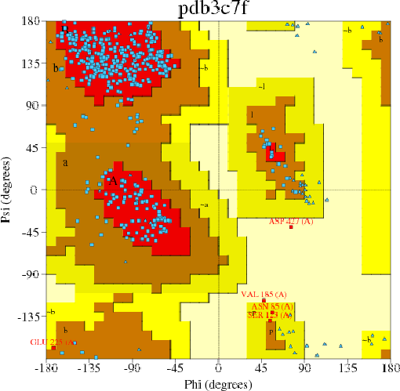
Изменение углов в ASP 427 может быть как-то связано с остатком гистидина неподалеку. С этим же может быть связано некоторая "неполноста" электронной плотности.
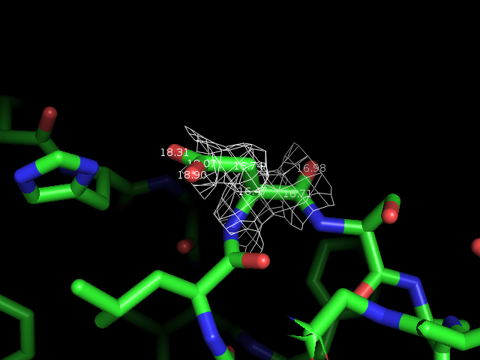Val185 - один из хвостов остатка "не имеет" электронной плотности. Это вызвано, исходя из облаков вокруг, поворотом остатка. Рядом есть облако, в котором, возможно, этот хвост мог располагаться, но, увы, облако заполнено водой.
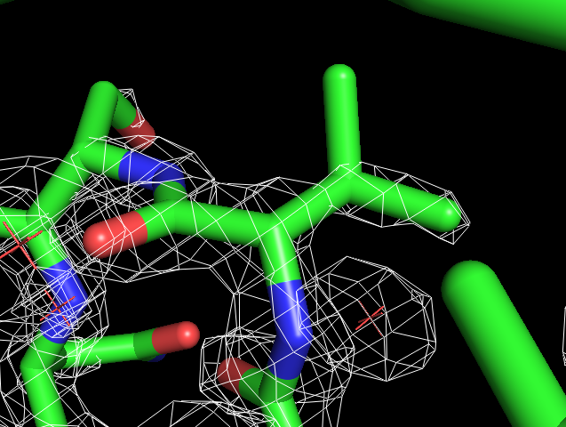Остальные маргинальные остатки я рассмотрел исходя из графика B-факторов.
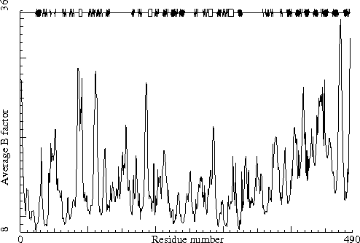
Не сказать, что есть совсемкрайне выделяющиеся остатки (за исключением 471-474 остатков), но я рассмотрел также участок 80-87 и 105-110.
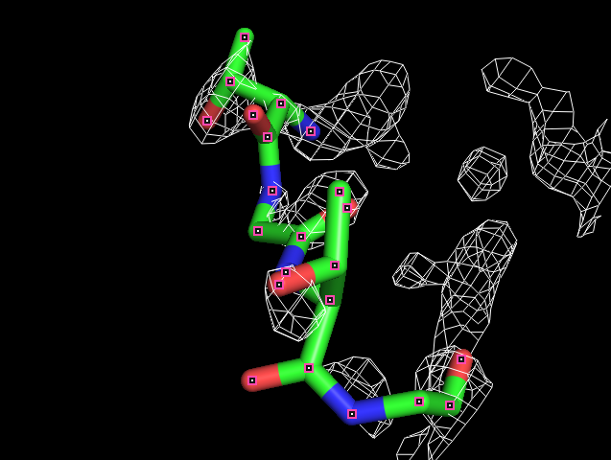
Заметное отсутствие электронной плотности по цепи. Облака справа, быть может - иная конформация, которая может уместить, но дать точное объяснение отсутствию электронной плотности в узлах пептидной связи я не могу.
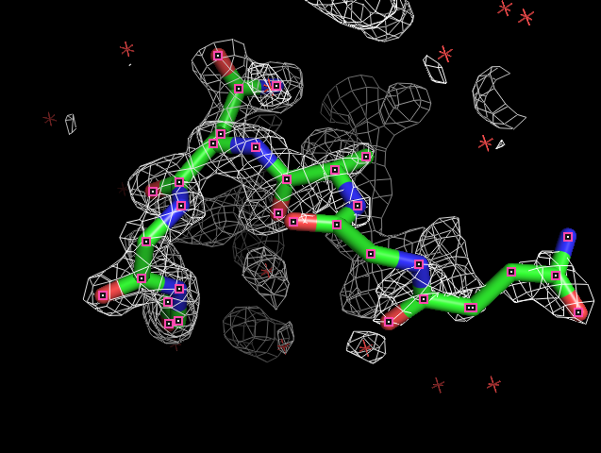
Остаток не вписывается в электронную плотность, хотя такое ощущение, что внутри него есть "зачаток" или "остаток" электронного облака. Облаков рядом нет, все свободное занято водой.
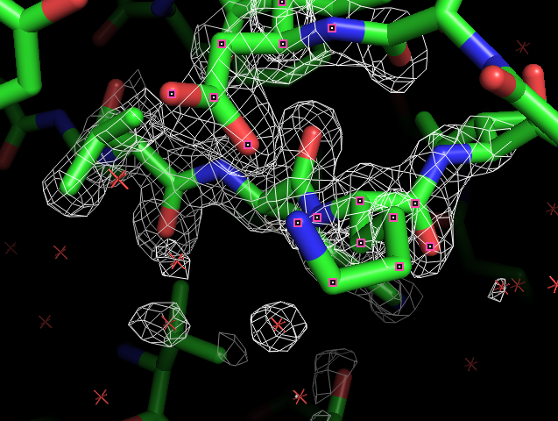
Опять отсутствует какая-либо электронная плотность на хвосте лизина 109, но рядом есть молекула аспарагиновой кислоты. Возможно, произошло какое-то перетягивание, но это не объясняет отсутствие эл. плотности вокруг атомов углерода остатка лизина.

Заключение.
И по карте Рамачандрана, и по графику распределения B-фактора можно сказать, что модель является хорошей, но - не без некоторых ошибок. Которые, кстати, связаны как с различными аминокислотными остатками ("кислоты", "основания" и углеродного хвоста), так и самим узлом пептидной связи. Из-за этого трудно выделить какую бы то ни было закономерность. Где-то эти ошибки можно как-то оправдать соседством с определенными атомами, где-то ответ совершенно не очевиден. Но в целом и среднем данную модель использовать можно.

